WĘDRÓWKI SZLAKIEM WARTOŚCI 2019

Szanowni Państwo, pragniemy zaprosić do dziewiątej edycji konkursów. Nasze konkursy, jako jedyne, otwarcie poruszają niezwykle ważne tematy tych wartości w życiu młodych ludzi, które powinny stanowić ich „kręgosłup” w dobie relatywizmu moralnego. Cykl konkursów "WĘDRÓWKI SZLAKIEM WARTOŚCI" skierowany jest do dzieci i młodzieży wszystkich szkół dolnośląskich. Odbywa się pod patronatem Prezydenta Wrocławia, Marszałka Dolnośląskiego, Wojewody oraz Arcybiskupa Metropolity Wrocławskiego i Dolnośląskiego Kuratora Oświaty i Regionalnej Dyrekcji Lasów Państwowych.
Konkursy umożliwiają młodym ludziom przemyślenie i twórczy przekaz tematu, który każdego roku podejmuje problem różnych wartości. W roku 2019 temat brzmi:

Człowiek. „Codziennie na swej drodze mijamy cudotwórców. Najczęściej są przebrani za zwykłych ludzi: nauczycieli, fryzjerów, pielęgniarki, sekretarki, kasjerów, taksówkarzy i tym podobnych.” (Regina Brett)

W konkursach przewidziany jest udział dzieci i młodzieży w wielu od 6 do 19 lat, także młodzieży różnych wyznań lub pochodzących z mniejszości narodowych, jak też młodzieży i dzieci niepełnosprawnych.
Konkursy odbędą się w wielu obszarach: konkurs literacki (poezja i proza), recytatorski, monodramu, poezji śpiewanej, małej formy teatralnej, plastyczny, multimedialny, fotografia, etiuda filmowa, plastyczny, wiedzy o Dolnym Śląsku „Cuda natury i architektury”. Będą oceniane przez wykwalifikowane jury, a laureaci wystąpią na gali laureatów prezentując swoje osiągnięcia rodzicom, przyjaciołom, nauczycielom i mieszkańcom Wrocławia.

Zapraszamy dzieci, młodzież i nauczycieli do podejmowania dyskusji w szkole i w domach rodzinnych na tematy konkursu. Nauczycieli prosimy o zachęcenie swych podopiecznych do uczestnictwa w różnych kategoriach konkursu i odkrywania / rozwijania talentów. Prośbę kierujemy szczególnie do nauczycieli j. polskiego (kategorie: k. literacki i recytatorski, geografii, biologii (kategoria k. Dolny Śląsk), zajęć artystycznych, plastyki (kategorie: k. plastyczny, fotograficzny i Dolny Śląsk), informatyki (kategorie: k. multimedialny, fotograficzny, filmowy), religii (kategorie: literacki, plastyczny, fotograficzny)
Regulaminy konkursów i terminy zostały podane na stronie organizatorów: www.paxetbonum.pl oraz www.gim29.wroc.pl

Terminy zgłoszeń/nadsyłania prac do konkursów:
SZKOŁA PODSTAWOWA
Konkurs plastyczny, multimedialny - 5 kwietnia 2019, ogłoszenie wyników 15.05.19.
Konkurs literacki – 5 kwietnia 2019, ogłoszenie wyników 15.05.19.
Konkurs recytatorski – 28 kwietnia 2019 (zgłoszenia), 8 maja 2019 (finał dla klas VII-VIII), 15 maja 2019 (finał dla klas IV-VI), ogłoszenie wyników podczas finałów.
Konkurs filmowy i fotograficzny dla uczniów klas VII-VIII - 26 kwietnia 2019, ogłoszenie wyników 15.05.2019

KLASY GIMNAZJALNE
Konkurs plastyczny, multimedialny – 5 kwietnia 2019, ogłoszenie wyników 15.05.2019.
Konkurs literacki - 5 kwietnia 2019, ogłoszenie wyników 15.05.2019.
Konkurs recytatorski - 28 kwietnia 2019 (zgłoszenia), 08 maja 2019 (finał), ogłoszenie wyników 08.05.2019.
Konkurs filmowy i fotograficzny - 26 kwietnia 2019, ogłoszenie wyników 15.05.2019

SZKOŁY PONADGIMNAZJALNE
Konkurs plastyczny, multimedialny - 05 kwietnia 2019, ogłoszenie wyników 15.05.2019.
Konkurs literacki - 5 kwietnia 2019, ogłoszenie wyników 15.05.2019.
Konkurs filmowy i fotograficzny - 26 kwietnia 2019, ogłoszenie wyników 15.05.2019.

Organizator i współorganizatorzy:

ORGANIZATOR  Fundacja  PAX ET BONUM  al. Kasprowicza 26  51-161 Wrocław   | Współorganizator  LO nr X  ul. Piesza 1  51-109 Wrocław   | Współorganizator  Zespół Szkół nr 9  ul. Krajewskiego 1  51-690 Wrocław  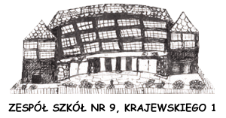 | Współorganizator  Szkoła Podstawowa nr 29  ul. Kraińskiego 1  50-153 Wrocław  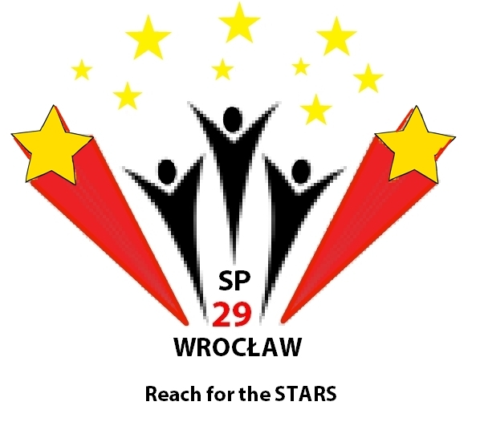

Patronat:



